З вогнем не жартуй !
Виховний захід на протипожежну тематику
Підготувала керівник шкільного
драматичного гуртка «Мрія»,
вчитель ЗОШ І-ІІІ ст. села Жидичин
Кондратюк Л. М.
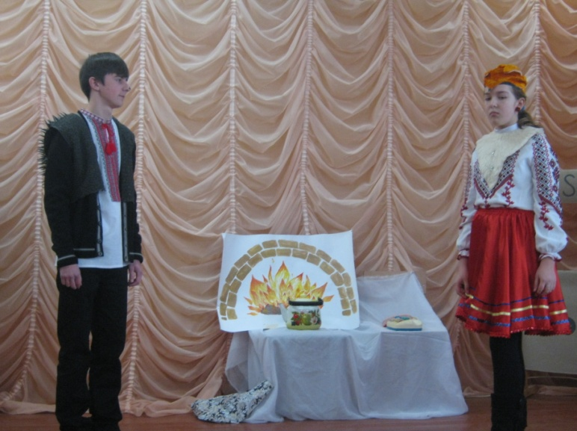
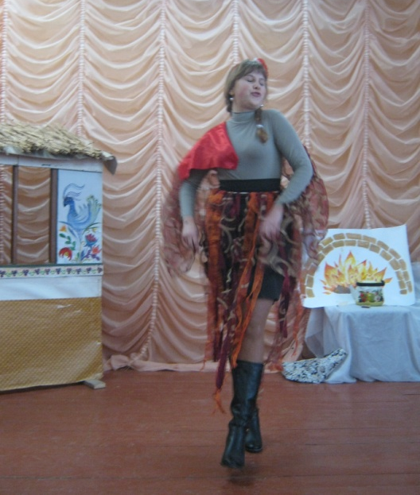
Мета : ознайомити учнів із можливим виникненням небезпечних ситуацій; на конкретних прикладах розповісти, що вогонь може бути і другом і ворогом; повторити номери виклику екстрених служб 101, 102, 103, 104; через гру провести інструктаж евакуації з палаючого приміщення.
Дійові особи : Лисичка , Їжачок , Сова, Ведмедик, Вовчик, Білочка, Мишка, Вогник, Пожежа, Коза та троє козенят, двоє ведучих.
Лісова хатинка Їжачка.
Лисичка. Ну чому всі мене гонять, кажуть, що я хитра і підступна? Це неправда, можливо, і була я колись така, але зараз я зовсім інша – привітна, уважна, красуня, прекрасна господиня…Ну, якщо чесно, то господиня не зовсім гарна. В кого ж мені повчитись господарювати? Можливо, в Їжачка?
Їжачку, агов, відкривай двері!(Стукає).
Їжачок. Хто це там мене турбує?
Лисичка. Це я красуня Лисичка. Пусти до хатки – розмова є.
Їжачок. Заходь, Лиско. У якій справі ти до мене?
Лисичка. Господинею хочу стати. Навчи мене, Їжачку, готувати - борщик варити, картоплю пекти, чайок заварювати.
Телефонний дзвінок.
Їжачок. Ало, що сталося? Терміново виїжджаю. Лисичко – сестричко, неслухняний учень лісової школи Зайчик грається сірниками - знову забув правила безпечної поведінки. Ти, Лисичко, залишайся в моїй хатинці. Але нічого не чіпай. Я повернусь і будемо разом готувати обід. (Їжачок іде).
Лисичка. Подумаєш, нічого не чіпай. Велике діло – заварити чайок. Набрала води в чайник, вкинула лікарського зілля, Увімкнула газ, черкнула сірником і йди дивитись собі телевізор. Чай і сам звариться. І що тут небезпечного?
(Вмикає чайник)
Лисичка. Піду поки телевізор подивлюся. Ой які цікаві мультики!
Вогник:Добрий день, пані й панове!
Здрастуйте, будьте здорові!
Звертається довас пан Вогник,
Знавець пожеж, у званні полковник.
Наша ромова буде, друзі,
Не про червоні маки в лузі,
Не про красу багаття влітку,
А про мою так звану тітку...
У чайнику давно скипіла вже вода,
Горить вже дно і неминучою є біда…
Ой, хтось наближається здаля...
Мабуть вона сюди іде,
Ой, знову горечко буде!
Піду я поміч пошукаю
Сам злючу відьму, не здолаю!

(З’являється Пожежа – дівчинка в червоному одязі)
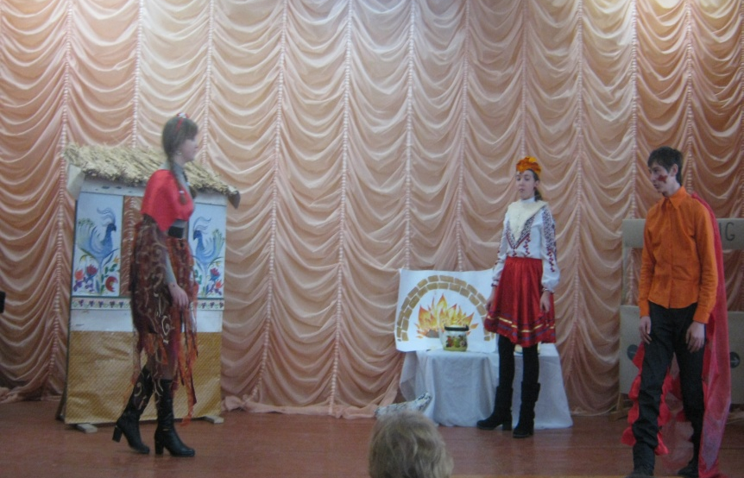
Пожежа: Привіт усім, хто любить сірники,
Хто вогнища розводить залюбки,
Хто із вогню усім несе біду,
Даю я неабиякий урок:
Горить хай все – від миру до ниток!
То ж слухайте уважно, діти,
Як правильно пожежу розпалити:
Спочатку ви по хаті побродіть.
Понишпоріть і сірники знайдіть.
Часу не гайте – розведіть вогонь,
І не гасіть його. Боже боронь!
Хай дим пожежі всі довкіль побачать,
Бо ви, герой, а це – велика вдача.
І як герой сховайтесь тишком-нишком
Подалі від вогню, хоча б під ліжко... ( помічає горілий чайник)
Ось де,нарешті. прийшла і моя година,
Бо сірнички й вогонь - моя родина.
Тільки забажаю – усіх на попіл перетворю.
Все, що хочу – те й творю.
Пам’ятаєте, як я влітку у лісі гралася – забавлялася?
Тільки пеньочки обгорілі залишалися, а диму скільки було, а полум’я!
Ой, чайничок горить, зараз будемо грітися! Спершу буде маленький вогник, а потім більший, більший, загориться хатинка, а згодом і ліс. От весело буде!
Гори - гори ясно
Щоби не погасло! (Танцює).
Лисичка. Ой лишенько, що це так димом запахло? Та я ж забула чайник вимкнути. Ой – ой – ой, пожежа, рятуйте! Що мені робити? Яку службу викликати? Куди ховатись?
Вогник: О стій, злодюго, відьмо, стій!
Ти так навчать дітей не смій.
Стій, Лисичко, зупинись.
Не панікуй, а до дітей звернись.
Потрібно діяти швидко. Перший вогонь можна залити склянкою води. Другий – відром води, а до третього вогню треба викликати пожежників, бо сама не впораєшся.
Діти, за яким номером телефону потрібно викликати пожежників?(101). А ще чітко назвати адресу.
Лисичка. Я зрозуміла – потрібно швидко виключити газ і невеликий вогонь залити водою.
(Виконує. Відьма Пожежа тікає. Заходить Їжачок).
Їжачок. Лисичко, що сталося?
Лисичка. Та я, я увімкнула чайник і пішла телевізор дивитися. Я забула правила пожежної безпеки.
Їжачок. Лисичко, потрібно бути обережному з вогнем. Добре, що ти не розгубилася і загасила полум’я, а то могла трапитись біда, як у казці про козенят і вогонь.

Лисичка: Щось я не знаю такої казки.
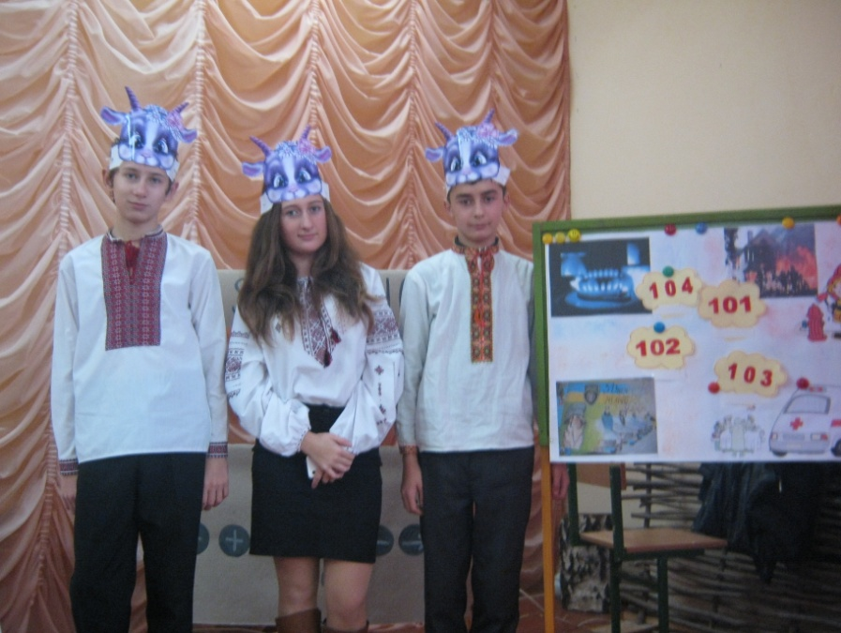
Їжачок. Тож слухай уважно

Ведучий 1.Вогонь працював у кози на печі –
Варив їй куліш, випікав калачі.
Вона ж годувала щоранку малят –
Трійко біленьких своїх козенят.
Ведучий 2.Ось мамі вже з дому рушати пора
Лишається в хаті сама дітвора
- Ми будем слухняні, синок запевня
Куди ж це найменше спішить козеня?
Ведучий 1Воно потихеньку взяло сірники
І вогник маленький пуска між тріски:
- Ану, як у мами моєї гори –
Ведучий 2І ось уже дим потягнувсь догори
Сердитий вогонь розходивсь, гоготить
Сестричка з найменшим сховалась умить
А брат не злякавсь:
Козеня №2 - Сто один подзвоню!
Врятують пожежники нас від вогню!
- Ало! Загорілася хата в Кози!
Адреса: Діброва, провулок Лози,
А номер в нас другий,
Швидше сюди!
Мерщій порятуйте од злої біди!
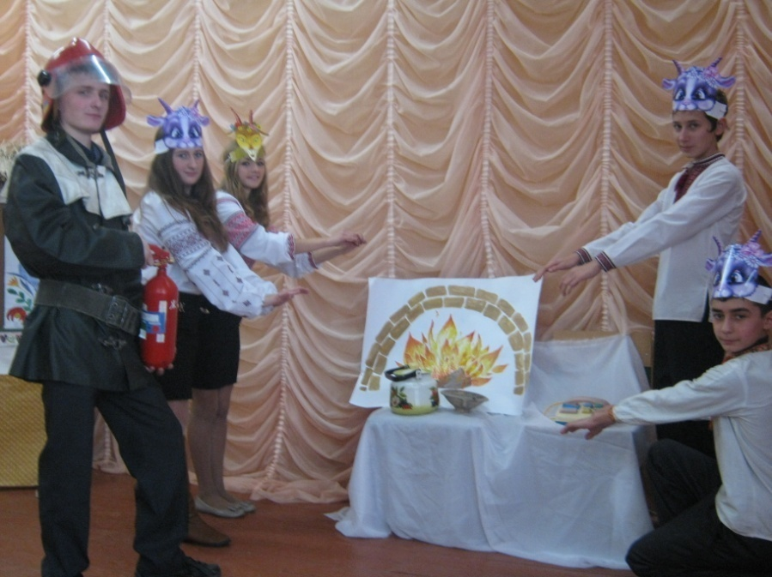
Ведучий 1Спішили сусіди – Лисиця й Ведмідь,
І Заєць – відомий усім скорохід.
І мчать у машині ген-ген із гори
Пожежники вмілі й сміливі мужі.
Ведучий 2Вогонь не давався, пручався, шипів,
Сердитий вогонь погасить не хотів –
Не дуже він любить сидіть у печі,
Варити куліш і пекти калачі.
Ведучий 1Пожежу згасили, Живі малюки,
І каже пожежник: - Не беріть сірники!
І мовить Коза: - Пам’ятайте завжди,
Що гра із вогнем приведе до біди!

Їжачок. Сумна казочка.
Лисичка. Сумна, але з добрим кінцем.

Їжачок. Чому казочка закінчується щасливо?
Лисичка. Бо вчасно приїхали пожежні!
Їжачок. Що потрібно зробити для того, щоб пожежні не спізнились?
Лисичка. Вчасно їм зателефонувати за номером,……. За номером…. Ой, я забула! Діти, допоможіть номер пригадати.
(Їжачок проводить гру « Пам’ятай номери служб»)
А що ще пожежним треба сказати? (адресу)
Їжачок. Молодці , діти, ви у нас найкраще знаєте номери екстрених служб. А чи все, що горить можна заливати
водою? І чи знаєш ти, коли вогонь добрий, а коли злий?
Лисичка. Не знаю.
Їжачок. Я запрошую тебе на урок ОБЖ в лісову школу. Звірятка тобі розкажуть правила безпечної поведінки.
Лісова школа. Дзвінок. Виходять діти, переодягнені в лісових звірят.
Вчителька – Сова. Добрий день, діти. У нас сьогодні нова учениця – Лисичка. Ми розпочинаємо урок, на якому будемо говорити про добрий вогник і злий вогонь.
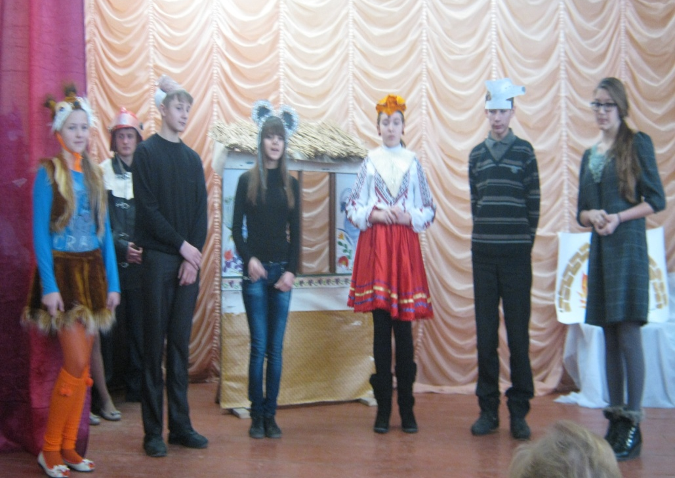
Ведмедик. Якщо холоди настали –
Допоможе нам вогонь.
Він розтопить піч у хаті,
Але ти стій осторонь.
Білочка. На вогні готують їжу,
Пиріжки мама пече.
Якщо раптом світло гасне,
Свічку ми запалимо.
В цьому випадку вогню
Ми подякуємо.
Вовчик. Як смеркне тільки надворі,
Вмикаєм лампочки в кімнаті.
А в печі велетенській – у домні –
Плавлять сталь сталевари невтомні.
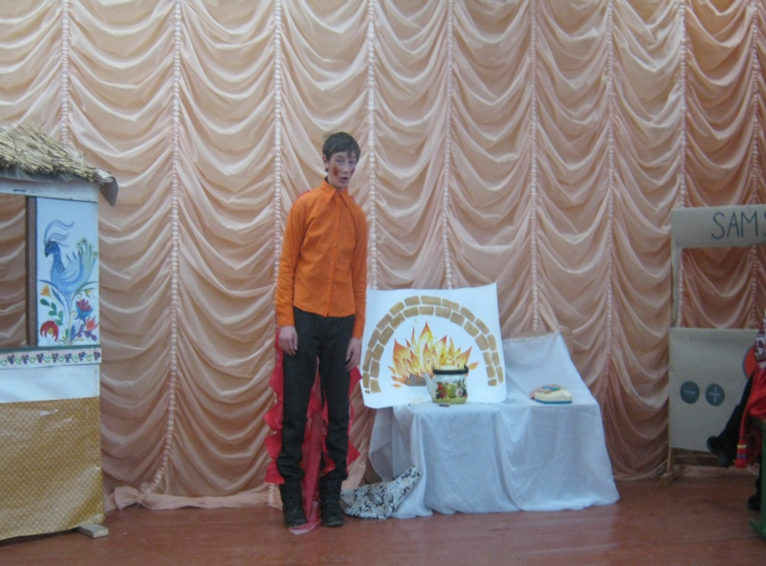
Мишка. Летить ракета в небесах.
Вогонь із сопла рветься – ах!
Такий він сильний, мудрий, дужий.
Вогонь потрібний людям, друже!
Сова. Молодці, звірятка, добре підготувались до уроку. А зараз розкажіть, коли вогонь буває злий.
Ведмедик. На роботі мама й тато.
Сірники знайшли малята.
І не знає дітвора,
Чим скінчитись може гра.
Білочка. Електропраска – кожен знає –
У побуті допомагає.
Та пам’ятати має кожний:
Лишать без нагляду її не можна.
Вовчик. Новий рік! Зійшлись малята,
Щоб ялинку прикрашати.
Та свічкам – прикрасам – зась!
Глиця щоб не зайнялась.

Мишка. Не розпалюй сам багаття
Ані в лісі, ані в хаті.
Легко вогник запалити,
Та не просто погасити.
Разом. Пам’ятати всім дітям варто –
Із вогнем погані жарти!
Сова. Діти, чи все, що горить можна гасити водою?
Ведмідь. Заборонено гасити водою електроприлади. Якщо загорівся телевізор, чи електропраска то необхідно сухими руками витягнути прилад з розетки і накрити ковдрою, щоб не вийшло так, як у нашої Білочки з Вовчиком.

Білочка. Фен у мене відключився,
Раптом димом закурівся!
Вовчик. Це нічого, - я сказав, - я таке ремонтував. Взяв у Білки інструмент, розібрав цей прилад вщент…Що таке? Що
тут не так? – Фен кусатися мастак!
Білочка. І тут я усе збагнула – й фен від струму відімкнула!.
Сова. Діти, у чому помилка звірят? Звірятка, а у кого ще були прикрі випадки неправильного поводження з вогнем?

Мишка. У мене. Грали друзі на запічку
Й упустили раптом свічку.
Враз злетів вогненний птах
Та й посіяв всюди страх.
Мишка полум’я злякалась,
в шафі глибоко сховалась!
Ведмедик. Так не можна, утікай! До підлоги припадай! Рот тканиною закрий і лишай будинок свій.

( Гра з дітьми з залу: двоє накриваються верхнім одягом і пересуваються «під час пожежі» по приміщенню.
Виграє той, хто робить це повільніше).

Сова. Молодці, учні, добре підготувались до уроку. А ти, Лисичко, зрозуміла, що з вогнем потрібно бути дуже обережним?
Лисичка. Дякую всім, хто мене розуму навчив, я зрозуміла, що вогонь може бути і добрим, і злим.
Сова. А зараз пограємо у гру «Так чи ні»
- Кидати запалені сірники в приміщеннях (ні).
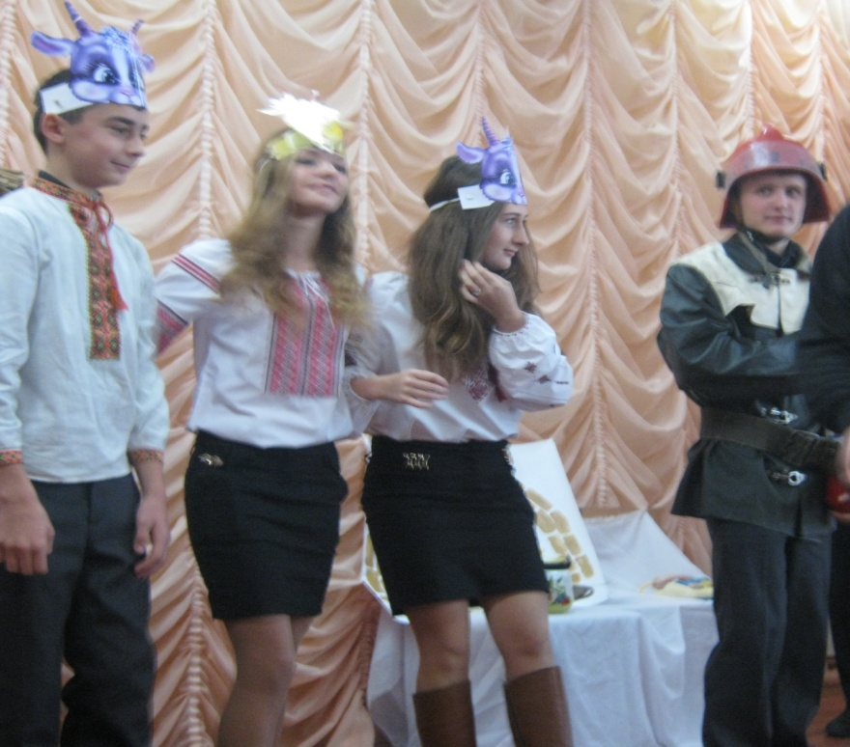
- Захищати будинок від пожежі (так).
- У випадку пожежі викликати пожежну охорону (так).
- Необережно поводитися з вогнем (ні).
- Залишати відкритими дверцята пічки, камінів (ні).
- Вмикати в одну розетку велику кількість електроприладів (ні).
- Використовувати поламані розетки (ні).
- Використовувати всі засоби для гасіння вогню (так).
- Подавати сигнал тривоги (так).
- Використовувати електричні прилади: праску, чайник, плитку, без вогнетривкої підставки (ні).
- Використовувати піротехніку вдома (ні).
- Зустрічати пожежних та повідомляти їм про причину пожежі (так).
- Знати план евакуації (так).
- Кричати та кликати на допомогу дорослих (так).

Ведмедик. І малятам, і звірятам
Дуже добре треба знати:
Сірники — не для забави,
З ними страшно мати...
Діти. Справу!
Білочка. Розігрілась праска дуже.
Що робити будеш, друже?
За гаряче не хапай,
Із розетки...
Діти. Вимикай!
Вовчик. Знать повинен учень кожний:
Щоб похід був до ладу,
Жартувать з вогнем не можна —
Ліс потрапить у...
Діти. Біду!
Мишка. Вивчіть Правила пожежні,
Будьте завжди обережні!
Знає хай дитина кожна:
Жартувать з вогнем ...
Діти. Не можна!
Лисичка. Дякуємо вам, звірятка за те, що пояснили нам, коли вогонь буває добрим, а коли злим. Я певна, що наші діти ніколи не будуть гратися з сірниками, з вогнем. А якщо десь виникне пожежа, то обов’язково викличуть пожежників за номером (відповідають всі) 101. Будьте обережні!

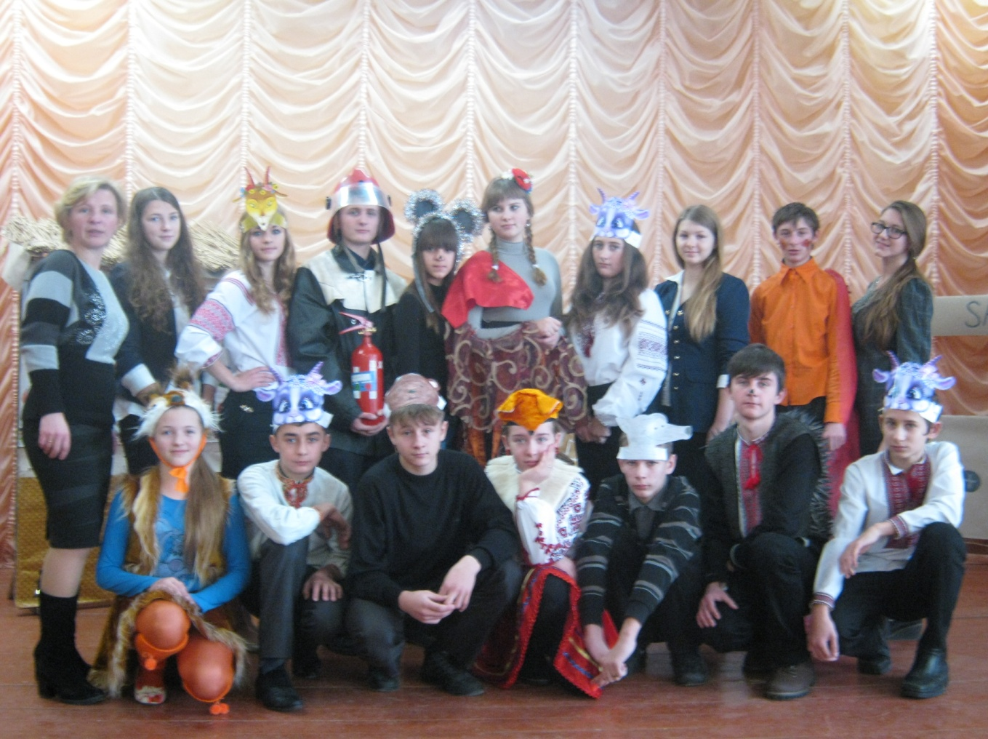

2013 рік

